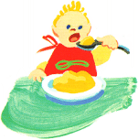
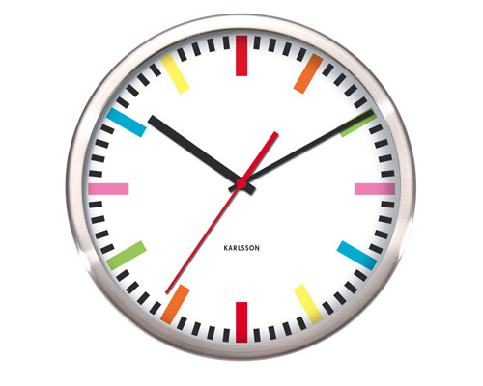

Les moments de la journée

Dessine ce que tu manges …

Le matin

Le soir

L’après-midi

Le midi

Que fais-tu le matin ? Colle les bonnes images !

Que fais-tu le midi ? Colle les bonnes images !

Que fais-tu l’après-midi ? Colle les bonnes images !

Que fais-tu le soir ? Colle les bonnes images !

Ecris
le matin l’après-midi le soir
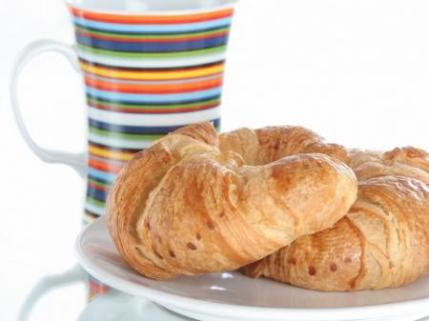
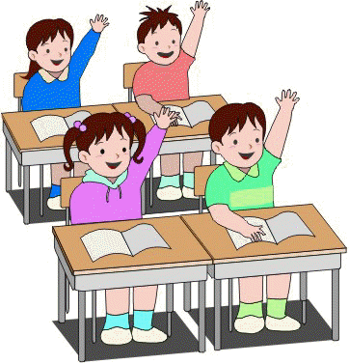
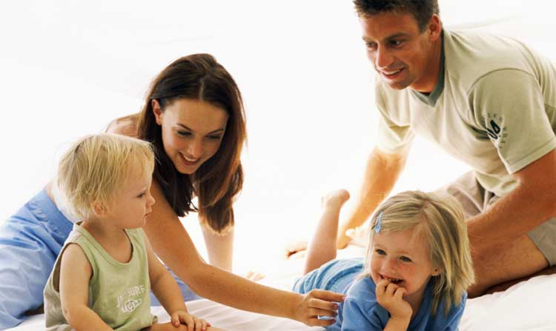
manger des croissant, c’est
…………………………………………………………………
travailler en classe, c’est
………………………………………………………et
……………………………………………………….
être en famille, c’est
……………………………………………………………

regarder la télévision, c’est
…………………………………………………………………
